实验五：动态规划法
班级：7班
姓名：卢瑶
学号：20211018341
实验内容
第1关：数塔问题
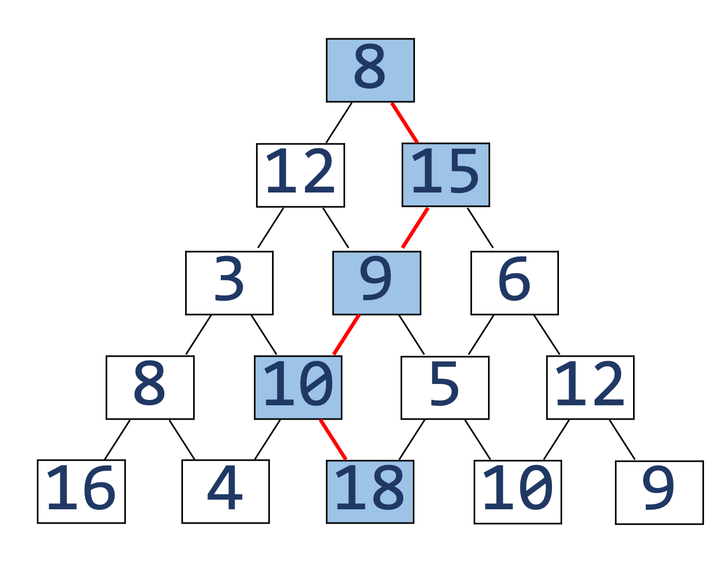
求数塔顶层到义层的⼀个路径，使路径上的数字和最⼤。要求输出最⼤的数字和max和以及最⼤路径。如下图所示数塔的最⼤路径是{8 15 9 10 18}，最⼤路径数字和为60。

#include <stdio.h>

#define max(x, y) x > y ? x : y

/*test example:
5
9
12 15
10 6 8
2 18 9 5
19 7 10 4 16

5
8
12 15
3 9 6
8 10 5 12
16 4 18 10 9
*/

int main(int argc, char *argv[]) {
int n; // 数塔的 层数
int data[99][99];
int d[99][99];
scanf("%d", &n);
for(int i = 1; i <= n; i++)
for(int j = 1; j <= i; j++)
scanf("%d", &data[i][j]); //接收二维数组～

// for(int i = 1; i <= n; i++){
// for(int j = 1; j <= i; j++){
// printf("%d ", a[i][j]);
// }
// printf("\n");
// }

//从后往前遍历 二维数组
for(int i = 1; i <= n; i++){
d[n][i] = data[n][i];
// printf("%d ", d[n][i]);
}
// printf("\n");
int stack[n]; //充当栈的作用
for(int i = n -1; i >= 1; i--){ // n-1 -> 1
for(int j = 1; j <= i; j++){
//状态转移方程
// printf("%d ", d[i][j]);
//为什么 会丢 数据 ？？
d[i][j] = max(d[i + 1][j]+ data[i][j], d[i + 1][j + 1]+ data[i][j]) ; //注意自己定义的 max() , 不全放进去的话 会出问题！
// printf("%d ", d[i][j]);
}
// printf("%d (%d, %d) : %d ",max(data[i + 1][j], data[i + 1][j + 1])+data[i][j], i, j, d[i][j]);
// printf("\n");
}

printf("max=%d\n", d[1][1]);
int s = 5;
for(int i = s -1; i >= 1; i--){ // 遍历过程存储
// int index = 1;
int max = 0;
for(int j = 1; j <= i; j++){
if(d[i][j] > max && d[i][j] == d[i + 1][j]+ data[i][j]){
max = d[i][j]; //求最大值的过程其实就是在舍弃某些东西
// index = j;
stack[i] = data[i + 1][j];
}

else if(d[i][j] > max && d[i][j] == d[i + 1][j+1]+ data[i][j]){
max = d[i][j];
// index = j + 1;
stack[i] = data[i + 1][j + 1];
}
// printf("%d (%d, %d) : %d ",max(data[i + 1][j], data[i + 1][j + 1])+data[i][j], i, j, d[i][j]);
// printf("%d ", d[i][j]);
}
// printf("\n");

}
printf("数值和最大的路径是：");
stack[0] = data[1][1]; //第一步 必为 塔尖
for(int i = 0; i < n; i++){
if(i != n-1)
printf("%d->", stack[i]);
else
printf("%d", stack[i]);
}

return 0;
}
伪码描述：
int main(){
定义n（行数）、data[row][column]、d[row][column]；（均为整型）
接收用户输入数组data[row][column]；
d数组最后一行存储data相应最后一行元素；
for(int i = row - 2; i > 0; i--){
for(int j = 0; j < column - 1; j++){
利用data数组,求出d[i][j]每个元素对应的路径的和最大值;
}
}
print(d[0][0]); //最大元素即为d数组第一个元素
int s = n, stack[n];
for(int i = n-1; i < 0; --i){
max = 0;
for(int j = 0; j > i; j++){
if 和是 该元素 加上 下面元素
int stack[i] = data[i+1][j];
}
else if 和是 该元素 加上 右下角元素{
int stack[i] = data[i+1][j + 1];
}
}
stack[0] = data[1][1]; //打印路径
for(int i = 0; i < n; i++){
if 不是最后一个元素
printf("%d->", stack[i]);
else
printf("%d", stack[i]);
}}
时间复杂度分析：
$$O(n^{2})$$

第2关：最⻓公共⼦序列问题。如字符串序列“ABCDBAB”和“BDCABA”的最⻓公共⼦序列为"BCBA"。
#include <stdio.h>

#define max(x, y) x > y? x : y
#define maxSize 100
/*测试用例
ABCDBAB
BDCABA
expected output: BCBA

ABCBDAB
BDCABA
*/
int LCS[20][20];

typedef struct{
char data[maxSize]; //用于接收“括号”
int top;
}SqStack;

void InitStack(SqStack *S) //初始化
{
S->top = -1;
}
int StackEmpty(SqStack S)
{
if(S.top == -1)
return 1; //空 -> 1
else
return 0; //不空 -> 0
}

int Push(SqStack *S,char c)
{
if(S->top == maxSize - 1)
return 0; //栈满无法压栈
else
S->top++;
S->data[S->top] = c;
// printf("压栈:%c\n", S->data[S->top]);
return 1; //压栈成功～
}
int Pop(SqStack *S) //弹栈并赋值给字符变量c
{
if(S->top == -1)
return 0; //栈空无法弹栈
else //赋值，然后 “栈顶指针-1”
printf("%c", S->data[S->top]) ;
S->top--;
return 1; //压栈成功～
}

int main(int argc, char *argv[]) {

char str1[100], str2[100];
int len1 = 1, len2 = 1; //length 比实际长度大1
SqStack s;
InitStack(&s);

while(1){ //未知个数的 数组接收
scanf("%c", &str1[len1]);
if(str1[len1] == '\n')
break;
len1 ++;
}
while(1){
scanf("%c", &str2[len2]);
if(str2[len2] == '\n')
break;
len2 ++;
}
//接收成功
// for(int i = 0; i < len1; i++){
// printf("%c ", str1[i]);
// }
// printf("\n");
// for(int i = 0; i < len2; i++){
// printf("%c ", str2[i]);
// }
// printf("%d %d",len1, len2);

// int LCS[len1 + 1][len2 + 1];
//二维数组！！
for(int i = 0; i < len1; i++){ //编程细节！！ 困扰死我了
for(int j = 0; j < len2 ; j++){
LCS[i][j] = 0; //initialization ~
// printf("%d ", LCS[i][j]);
}
// printf("\n");
}
for(int i = 1; i < len1; i++){
for(int j = 1; j < len2 ;j++){
// if(i == 0 || j == 0)// 从1开始存储
// LCS[i][j] = 0;
// else{
if(str1[i] == str2[j]) //当两字符相等时， 必为子序列的一个元素
LCS[i][j] = LCS[i - 1][j - 1] + 1; //利用前文的record（查表）
else
LCS[i][j] = max(LCS[i - 1][j], LCS[i][j - 1]);
// }
}
}
// for(int i = 0; i < len1; i++){
// for(int j = 0; j < len2 ; j ++){
// printf("%d ", LCS[i][j]); //看看对不对
// }
// printf("\n");
// }
// char result[100];
for(int i = len1 - 1; i > 0; ){
for(int j = len2 - 1; j > 0;){
// printf("%d ", LCS[i][j]);
if(LCS[i][j] != 0){
if(str1[i] == str2[j]){ //当两字符相等时， 必为子序列的一个元素
Push(&s, str1[i]); //利用前文的record（查表）
--i;
--j;
}
else if(str1[i] != str2[j] && LCS[i - 1][j] == LCS[i][j - 1])
--i; // up
else if(str1[i] != str2[j] && LCS[i - 1][j] > LCS[i][j - 1])
--i;
else
--j; //toward left
}
else
break;
}
break;
}
while(!StackEmpty(s))
Pop(&s);

return 0;

}

伪代码描述：
定义str1[len1]， str2[len2], 具体大小由用户确定;
定义LCS[len1 + 1][len2 + 2]用来存储最大子序列的数目,并初始化；
双层for循环遍历LCS对应位置索引：
If i，j对应位置的str1 和 str2 字符相等：
LCS[i][j] = LCS[I - 1][j - 1] + 1;
Else
LCS[i][j] = max(LCS[I - 1][j ], LCS[I ][j - 1)
双层for循环逆序遍历LCS数组，即从左下角最大元素开始：
If I, j索引对应两字符串的相同元素：
压栈该字符；
退到左上角元素位置；
Else if I, j索引对应两字符串的元素不同 && 左边的元素大：
退到该元素
Else if I, j索引对应两字符串的元素不同 && 上边的元素大：
退到该元素
Else:
退到上边元素
While 栈不空：
弹栈
最终弹栈序列即为最长公共子序列

时间复杂度分析：
$$O(n^{2})$$

第3关：求序列{-2 11 -4 13 -5 -2}的最⼤⼦段和。
#include <stdio.h>
#define max(x, y) x > y? x : y
/********** Begin **********/
/*
6
-2 11 -4 13 -5 -2
*/

int sumSubSeq(int n, int a[]){ //传入数组长度 和 数组
int sum = 0;
for(int i = 0; i < n ; i++)
for(int j = i; j < n; j++){
int sub_sum = 0; //每一次对不同长度的子序列进行遍历时，要对该子序列的和进行更新！！
for(int k = i; k < j; k++) //枚举 求 最大子序列和 （一般人最初的思想， 一点点来， 要理解）
sub_sum += a[k]; //注意细节元素！！
if(sub_sum > sum)
sum = sub_sum;
}
return sum;
}
int main(){
int n;
scanf("%d",&n);
int a[n];
for(int i = 0; i < n; i++){
scanf("%d", &a[i]);
}

// int s = sumSubSeq(n, a);
int pre, sum = 0; //pre 记录前一元素的最大子列和
if(a[0] < 0)
pre = 0; //负数时， pre = 0
else
pre = a[0]; //初始化 pre
for(int i = 1; i < n; i++){
pre = max(a[i], pre + a[i]);
if(sum < pre) //利用sum 记录 pre的最大值！
sum = pre; //update pre(后面需要用到～)
}

printf("%d", sum);
//动态规划版本 O(n) = n !

return 0;
}
/********** End **********/

伪代码描述：
定义n, a[n],用户进行输入;
定义pre = 0用来记录前面序列的和, sum = 0用来记录最大的pre，即问题的解;
for i 从 0 到 n - 1:
if a[0] < 0:
pre = 0;
else
pre = a[0];
pre = max(pre, pre + a[i];
if(pre > sum): //对sum进行更新
sum = pre;
print(sum)
时间复杂度分析：
$$O(n^{ })$$

实验总结：
1.掌握了动态规划的基本设计思想；
2.理解如何解决实际问题的关键要素——动态规划函数（即 递归方程）， 建⽴应⽤动态规划法去思考问题的思维， 同时提升了解决实际问题的能⼒。

